成都市双流区2019—2020学年度下期教学质量评估检测题
小学二年级 数学（一）
（除法 方向与位置）
班级 姓名 等级
一、填空。（22分）
1．早晨起床，面向太阳，前面是（ ）方，后面是（ ）方。
2．指南针是我们祖先的一项伟大发明，无论把它放在地球的什么地方，它总是一端指南，一端指（ ）。
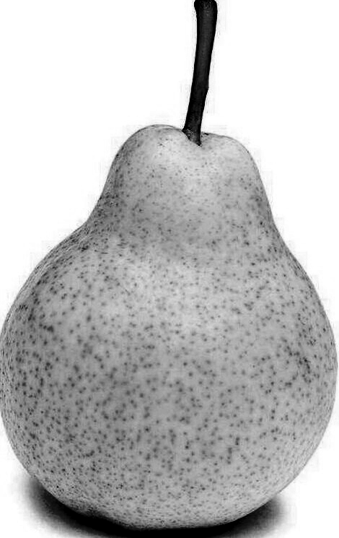
3．17个 ，如果每3个装一盘，需要（ ）个盘子，还剩（ ）个；如果平均装在4个盘子里，每盘装（ ）个，还剩（ ）个。
4. （ ）里最大能填几？
（ ）×6＜39 9×（ ）＜60 65＞（ ）×8
43＞8×（ ） 35＞7×（ ） （ ）×4＜25
5．东和北之间的方向叫（ ），西南方向在（ ）方和（ ）方之间。
6．东风吹过来，操场的红旗向西飘；北风吹过来，操场的红旗向（ ）飘。
7．把一些糖平均分给3个小朋友，如果有剩余，最多剩（ ）个。
8．笑笑在淘气的东南面，那么淘气在笑笑的（ ）面。
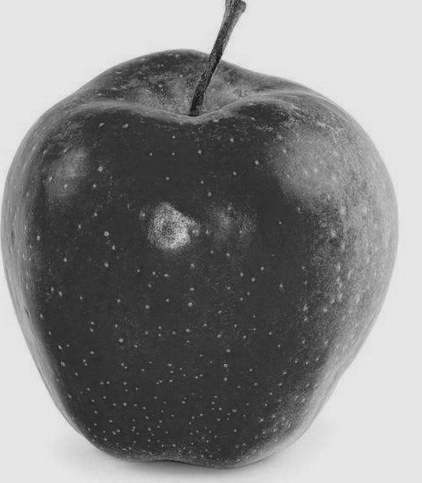
9.有16个 ，平均分给6个小朋友，每个小朋友分几个？列式为：
（ ） （ ）
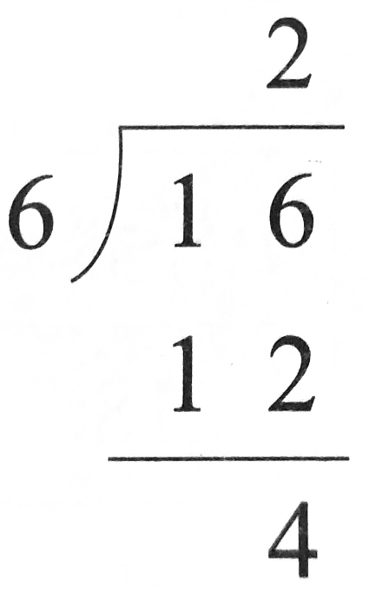
……表示：( )

……表示：( )
……表示：( )

二、用竖式计算。（12分）
27÷6= 60 ÷ 8= 48÷9= 56÷7=

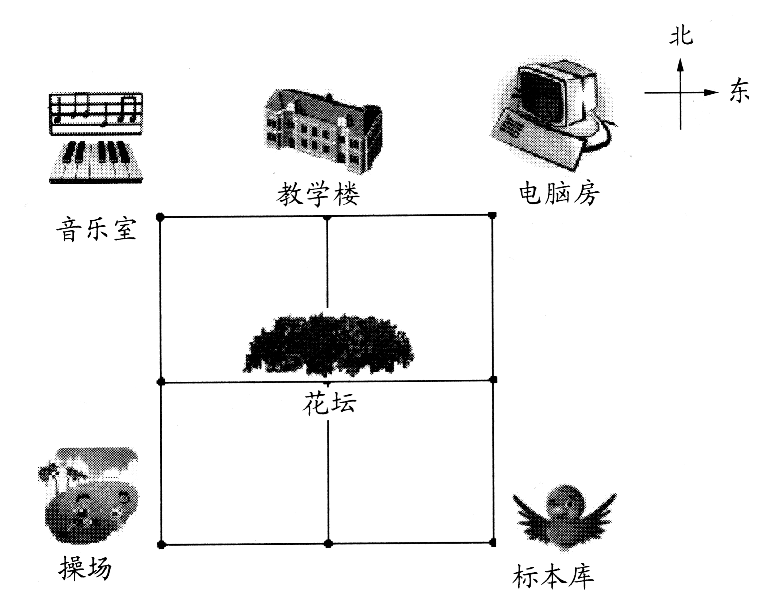
三、右图是光明小学校园平面图的一部分。（6分）
1、电脑房在花坛的 面，
花坛的 面是标本库。
2、教学楼在花坛的 面，
在音乐室的 面。
3、在教学楼的西面是 。
4、阅览室在花坛的东面的“﹒”位
置上，请用“★”在图中标出它的位置。
四、（1）圈一圈，填一填。（10分）
要把所有35条的小鱼平均分给4只小猫，每只小猫分（ ）条，还剩（ ）条小鱼。


答： 。
（2）写一写或画一画。（6分）
想一个可以用“13÷4=3……1”解决的问题，可以写一写或者画一画

（3）选择合适的问题或条件画“√”，再算一算（8分）
（1）二（1）班有43人，平均分成8
个小组， ?
□每个小组有多少人，还剩多少人
□平均分成几个小组，还剩多少人
□○□＝□（ ）……□（ ）
答： 。
（2）二（2）班有42人， ，
能分成几个小组？
□平均分成6个小组
□平均每个小组有6人
□○□＝□（ ）
答： 。

五、生活应用。（36分）
1、2（2）班开家长会，一张长凳能坐3位家长，来了26位家长，至少需要搬几张长凳？（6分）

答： 。
2、奇思带了32元钱到游乐园玩。
游乐项目 | 碰碰车 | 卡丁车 | 过山车 | 旋转木马
每次的票价 | 9元 | 7元 | 6元 | 8元

（1）如果只坐卡丁车，最多能坐几次？还剩多少元？（6分）

答： 。
（2）如果要坐4次碰碰车，他至少还要多带多少元？（6分）

答： 。
（3）再提一个数学问题并正确解答。（6分）



3、有22人吃午餐。
（1）如果都坐大桌，至少需要
几张桌子？（4分）

（2）如果都坐小桌，至少需要几张桌子？（4分）

（3）还可以怎样坐？（4分）

附加题（20分）
1、填一填。（4分）
（ ）÷6=3……（ ）中，被除数最小是（ ），最大是 （ ）。
2、一排皮球按下面的方式排成一行，从左往右数，第19个是（ ）球（5分）
黄
绿
黄
绿
黄
绿
黄
绿
黄
绿
黄
绿
……

3、李叔叔将一根木头锯成3段，一共用了4分钟，如果他锯成11段需要（ ）分钟。（5分）

4、有27个气球，至少拿走几个，可以使5个小朋友分得同样多？至少再拿来几个，就可以平均分给6个小朋友？（画一画，再算一算，6分）

成都市双流区2019—2020学年度下期教学质量评估检测题
小学二年级 数学（二）
（生活中的大数 测量）
班级 姓名 等级
一、计算。(16分)
1.直接写出得数。（10分）
6×7= 18÷2= 1×9= 32÷8= 43cm＋7cm=
0×4= 45÷5= 8×8= 81÷9= 1m-8dm=
2.竖式计算。（6分）
42÷5= 75÷8= 49÷7=

二、填空。（36分）
1．10个十是（ ），10个一百是（ ），10个一千是（ ）。
2．抗击肺炎疫情期间，某日全国治愈病人2596人，其中的“2”在（ ）位上，表示（ ）个（ ）；
3．四川支援湖北医疗队十批医护人员共1436人，这个数由（ ）个千（ ）个百（ ）个十和（ ）个一组成。
4. 一个数的千位和十位都是6，其余数位上都是0，这个（ ），读作（ ）；一千零一写作（ ）。
5．根据下面六个数，填一填。
785 1002 3995 4008 758 999
（1）比1000小的数有（ ）。
（2）在2000和4000之间的数有（ ）个。
（3）最接近4000的数是（ ）。
（4）把上面六个数按顺序排列。
（ ）＞（ ）＞（ ）＞（ ）＞（ ）＞（ ）
6. 6000m=( )km 2m=( )dm 100mm=( )cm=( )dm
7. 找规律，填一填。
（1）1050，1100，1150，（ ），（ ），1300。
（2）（ ），3720，3620，（ ），3420。
8．贡嘎山是四川第一高峰，海拔7556米。请在数线上标出大致位置。

7000米 8000米
三、比一比。（9分）
1.在○填上“＞”、“＜”或“=”。
1001○999 4500○4050 3999○4000
5cm○5dm 1km○900m90cm 19dm○2m－3dm
2. 里最大能填几。
62＜962 42 ＞420
6204＞6 50 71 3＜71 0
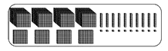
四、（1）数一数（4分）

＝ ＋ ＋ ＋
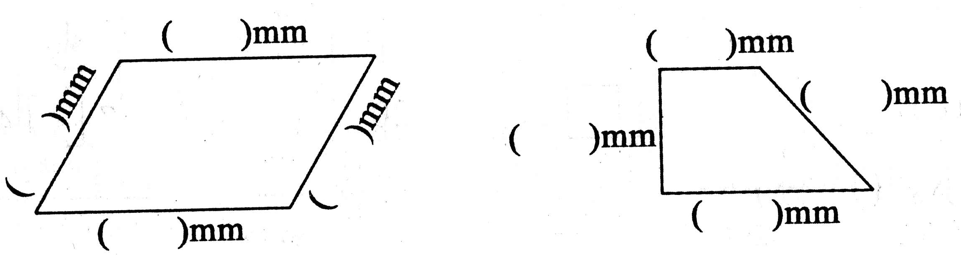
（2）量一量，把结果填在括号里。（8分）

五、在( )里填上适当的单位名称。（6分）
放学后，笑笑用2（ ）长的抹布擦桌子，淘气用60（ ）长的扫帚扫地。不一会儿，教室干净了。奇思按下离地面130（ ）高的开关，用一把60（ ）长的钥匙锁上了2（ ）高的门，就回家去了。奇思家离学校大约1（ ）远。
六、估一估。（11分）
1．估一估，大约有（ ）个松果。（4分）
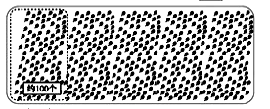

2.二（1）班进行抽奖活动，哪个数是获奖号码，画“√”。(3分)

获奖号码比3000大得多，比7000小一些，接近6500。
( )2980 ( )5293
( ) 6481 ( )7102


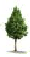

3.小狗家在小兔家东面200米处，小猫家在大树西面50米处。用“○”标出小狗家的大致位置，用△标出小猫家的大致位置。(4分）
北
东
100米

七、解决问题(10分)
1、一根钢管长42米，如果要锯成8米一段，可以锯成这样的几段？

2、小明身高是1米65厘米，小亮的身高是1米25厘米，小明比小亮高多少厘米？

附加题（20分）
1、用一个0，一个5和一个8，一共可以组成（ ）个不同的三位数，并把它们按照从小到大的顺序排列（ ）(6分)

2、同学们排成方队（正方形队伍）做操，淘气的东、南、西、北都有4个人，这个方队共有多少人？（可以先画一画）（7分）

3、小华做加法时，把一个加数个位上的6看成了9，把十位上的3看成了5，结果算出的和是95，原来正确的得数是多少？（7分）

成都市双流区2019—2020学年度下期教学质量评估检测题
小学二年级 数学（三）
（加与减)
班级 姓名 等级
一、口算。（12分）
500+500 ＝ 440－40 ＝ 400＋700 ＝
6600－600 ＝ 230－80 ＝ 330+70 ＝
840－800 ＝ 1600＋400 ＝ 900－500 ＝
190＋20 ＝ 666－66 ＝ 8400-8000 ＝
二、用竖式计算，第(1)、(2)题要写出验算过程。（16分）
(1) 672+248= (2) 1000-237=
验算：
验算：

(3)595+410= (4) 385-278= （5）279＋46=

三、森林医生。（对的打“√”，错的打“×”，并改正。4分）
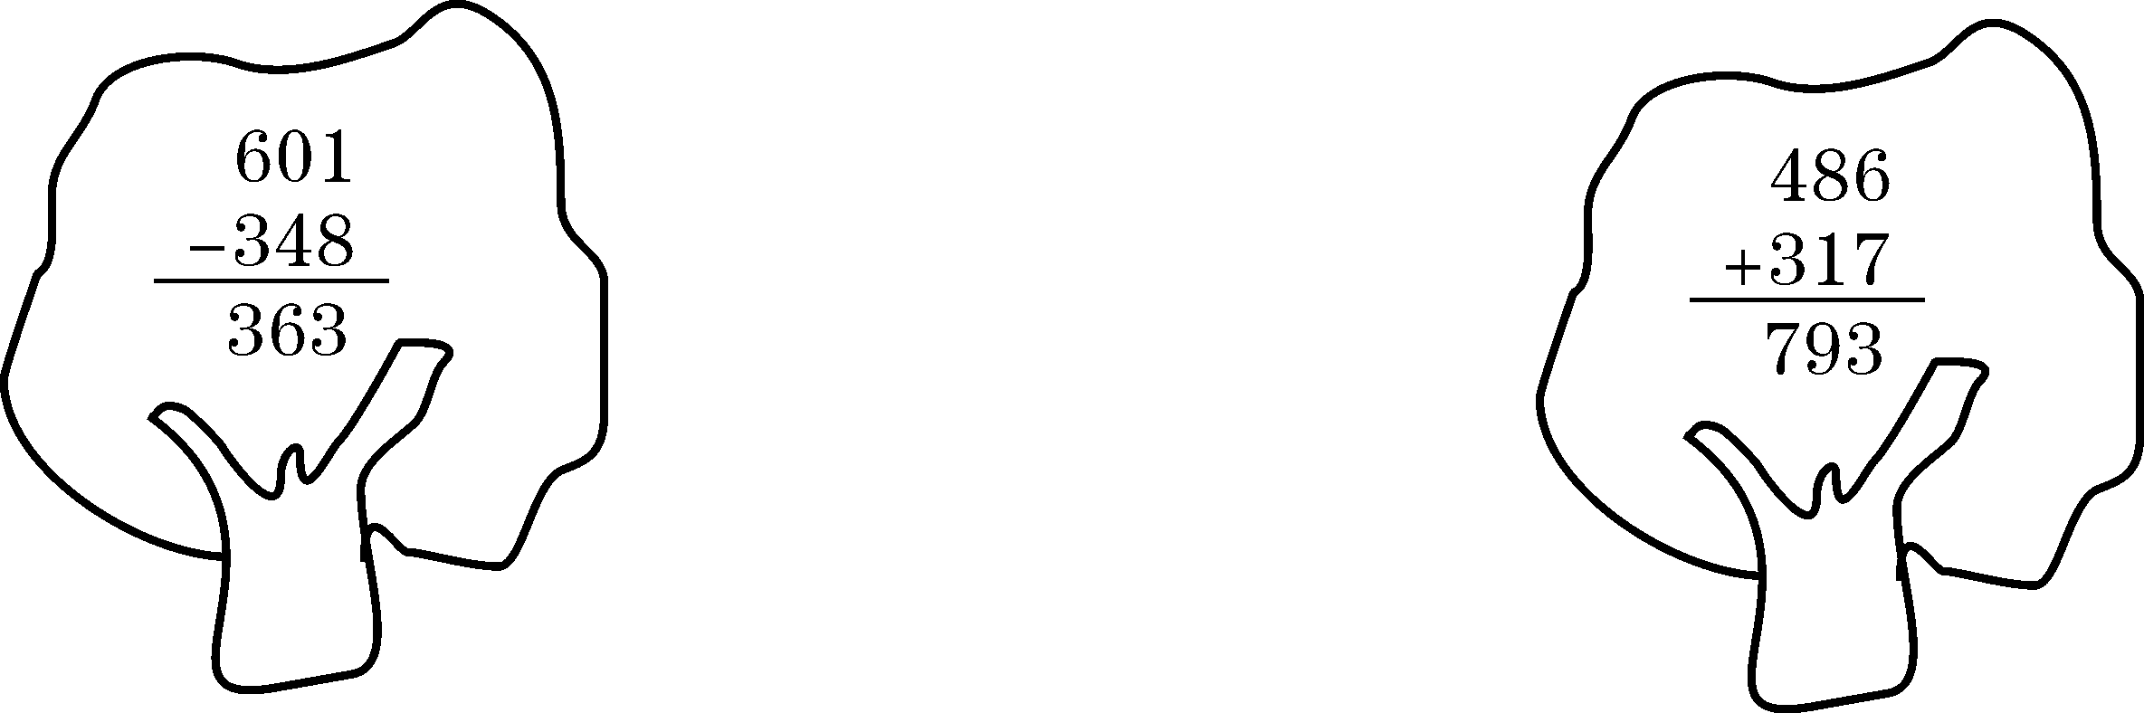

（ ） （ ）
四、填一填。（26分）
1．用0、2、6组成的最大三位数是（ ），最小三位数是（ ），它们的和是（ ），差是（ ）。
2．在○里填上“＞”、“＜”或“=”。
3500-300○3500-3000 250-50 ○50+150 400-96○400-100+4
265+198 ○265+200-2 860－70○800－70 800-4○800+4
3．画一画，算一算。
万 千 百 十 个
万 千 百 十 个

650

670-140= 620+170= 650-220=

4. ( )-400=400 ( )+230=540 650-( )=40
5. 找规律填数。
1230,1250，（ ），（ ），1310，（ ）。
7700，（ ），( ),7100,6900,( )。
五、解决问题。（42分）
1、体育课上组织跳绳比赛，比赛结果如下：（12分）
小 组 | 第1组 | 第2组 | 第3组 | 第4组
跳绳个数 | 304 | 218 | 116 | 89
（1）第（ ）组跳绳个数最多，第（ ）组跳绳个数最少。他们相差多少个？

（2）第2组和第4组共跳了多少个？
（3）第（ ）组和第（ ）组的个数和最大。它们合起来比第3组多多少个？

2、停车场共停了600辆小汽车。开走一部分后还剩329辆，开走了多少辆小汽车？（5分）

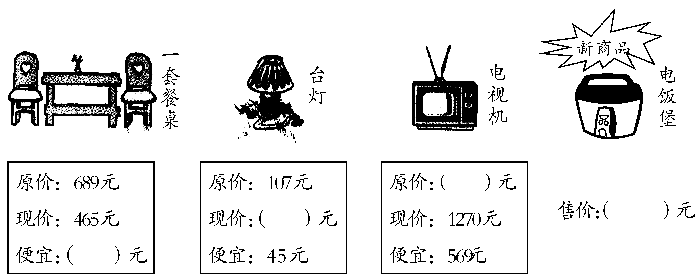
3、逛商场。（19分）
降价45元
涨价140元

原价689元 原价107元 原价（ ）元
现价465元 现价( )元 现价850元 售价（ ）元
（1）原来买一台电视机多少钱?

（2）现在买一盏台灯需要多少钱？

（3）现在买一套餐桌比一盏台灯贵多少钱？

（4）商场推出一种新商品——新型电饭煲，它的售价比原来的电视机便宜324元。请你算一算它的售价是多少元？

4、学校二、三年级师生准备坐船去彩虹岛玩。（6分）
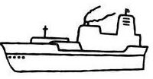
限乘客600人。
二年级 | 246人
三年级 | 267人

（1）估一估，一艘船能不能把两个年级的师生都装下？写出你的估计过程。

（2）如果能，还有多少个空座位？如果不能，还有多少人需要坐下一艘船？

附加题（20分）
1． 3 2．△＋○＝25
— 3 3 ○＝△＋△＋ △+△
3 3 8 △＝
○＝
3．两根一样长的电线，第一根用去64厘米，第二根用去46厘米，哪根电线剩下的部分短，短多少厘米？（先画一画，再计算）

4．动脑筋，更聪明！在 里填上合适的数。
5
6
6
0
2
0

成都市双流区2019—2020学年度下期教学质量评估检测题
小学二年级 数学（四）
（认识图形 时、分、秒 调查与记录）
班级 姓名 等级
一、用竖式计算，第(3)、(4)题要写出验算过程。（16分）
(1) 106+287 = (2) 654-456 =

(3) 359+541 = (4) 900-432 =
验算：
验算：

二、填一填。（25分）
1. 三角板上最大的角是（ ）角，其余2个角都是（ ）角。
2．长方形和正方形都是（ ）边形，都有（ ）条边，4个角都是（ ） 角；它们的区别是长方形的（ ）边相等，正方形的（ ）边相等。
3. 钟面上3时和9时，时针和分针成（ ）角。
4．钟面上有（ ）个大格，有（ ）个小格，时针走一圈是（ ）小时；分针走一圈是（ ）分，也就是（ ）时；秒针走一圈是（ ）秒，正好是（ ）分。
5. 淘气参加足球比赛用了90分钟，也就是（ ）时（ ）分。
奇思周末参加音乐演出要用2时30分=（ ）分。
6．小明下午5：30放学，6：45到家，他在路上经过了（ ）时（ ）分。
7．在○里填上“＞”、“＜”或“＝”。
1时○100分 60秒○60分 80分○1小时20分
8．在（ ）里填上合适的单位名称。
（1）小明每天阅读用20（ ）。
（2）小芳跑60米用了12（ ）。
三、仔细观察下面每个钟面,填一填，画一画。（7分）
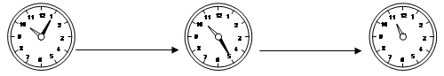
经过（ ）分
经过40分

第二节课下课 第三节课 第三节下课
（1）第二节下课是_____时_____分，第三节上课是_____时_____分，课间休息了_____分钟。
（2）第三节课上了40分钟，画出第三节下课时钟面上的分针。
四、数一数，说一说。（8分）
（1）图中的∠1是（ ）角，∠2是（ ）角，∠3是（ ）角，∠4是（ ）角。
1
2
3
4
（2）比较这4个角的大小。
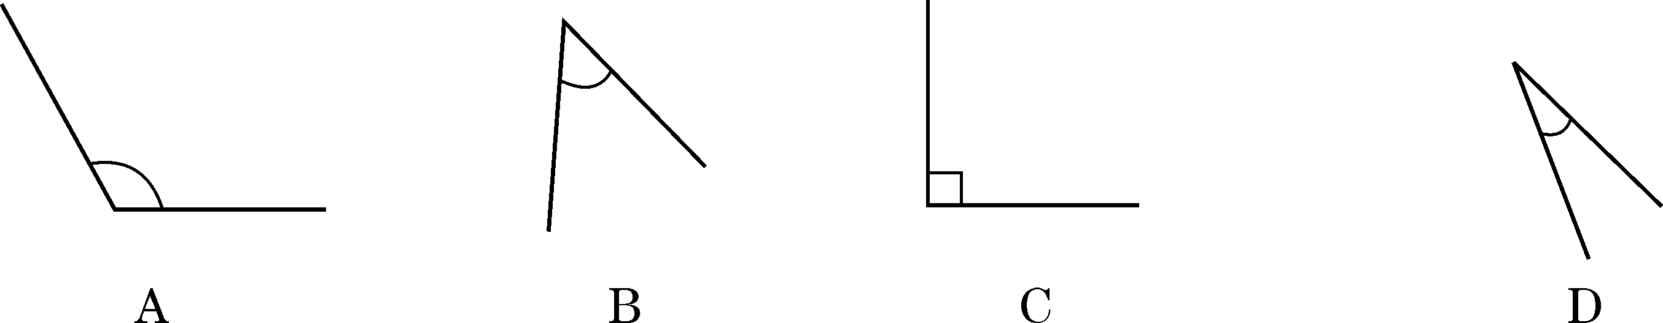
（ ）＞（ ）＞（ ）＞（ ）
五、想一想，画一画。（8分）
1、画角。 2、接着画出一个正方形。
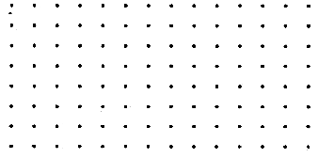
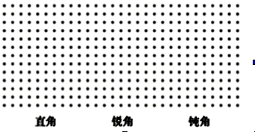
直角 锐角 钝角

六、解决问题。（15分）
1．二年级一班举行小组跳绳比赛，小芳在2分钟内跳135下，小亮跳129下，他们俩一共跳多少下？

2．把两个边长是6厘米的正方形拼成一个长方形，这个长方形的长是多少厘米？宽是多少厘米？（先画一画，再算一算）

3．小明和小刚比赛跑步，小明跑了268米，小刚跑了300米，谁离起点近，他们相差多少米？

七、每个人都有自己的饮食喜好。下面是笑笑的调查记录，请你根据调查记录回答问题。（20分）
最爱零食 | 最爱蔬菜 | 最爱吃肉 | 最爱水果
26人 | 3人 | 14人 | 7人
1．笑笑一共调查了多少名同学？

2．（ ）的最多，（ ）的最少。这两种人相差多少？

3．你还能提出哪些数学问题?先提一个问题，再解答。

4．看了调查，你有什么建议？

附加题（20分）
1．在□里填上合适的数字。
5 □ 5 9 □ 0
+ □ 5 □ － □ 2 □
□ 0 0 0 2 8
2．在不同的三位数中，（ ）与（ ）相加的和最大，和是（ ）。（ ）与（ ）相减的差最大，差是（ ）。
3．小丽家这个钟面上的时间 4.找一找，数一数，有（ ）个
比正确时间慢22分钟，正 正方形，（ ）个长方形。
确时间是（ ）时（ ）分。
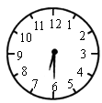

5.用一张长12厘米，宽8厘米的长方形纸折出一个最大正方形，再把这个正方形对折两次后，变成一个小正方形。你知道这个小正方形的边长是多少厘米吗？（折一折、画一画）
成都市双流区2019—2020学年度下期教学质量评估检测题
小学二年级 数学（五）
(期末复习综合练习题)
班级 姓名 等级

一、填一填：（37分）
1．七千零三十写作（ ），3700读作（ ）。
2．（ ）893﹥6799，括号里最小填（ ）。
3． 4004这个数，从右起第一位上的4表示（ ）个（ ），第四位上的4表示（ ）个（ ）；4000前面的一个数是（ ），后面的一个数是（ ）。
4．3968是（ ）个千、（ ）个百、6个（ ）和8个（ ）组成。
5．在○里填上“＞”“＜”或“=”
610－10 6100－100 830＋600 600＋830 70cm 7m
520－80 500－80 4000m 4km 4分 40秒
6．在括号里填上适当的单位。
数学书厚约8（ ） 铅笔长约18（ ）
成都到昆明的路程长约850（ ） 一张床长2（ ）
一部电影的放映时间约是2（ ） 课桌高约7（ ）
7．☆÷9 =□…△，△最大是（ ），如果□是3，☆最大是（ ）。

☆÷△=□…5， △最小是（ ），如果□是8，☆最小是（ ）。
8．92秒=（ ）分（ ）秒 123分=（ ）时（ ）分
（ ）米= 50分米 10分米=（ ）厘米
9.长方形的四个角都是（ ），正方形的四条边都（ ）。
二、用竖式计算，第（5）（6）小题写出验算过程。（22分）
（1）72÷8= （2）257＋133= （3）40÷6=

（4）396-87= （5）804-175= （6）635＋365=
验算：
验算：

三、按要求完成下面各题。（8分）
1．写出下面钟表对应的时间。（4分）
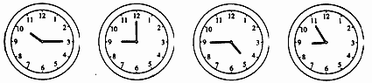

（ ） （ ） （ ） （ ）
2．画一画，在下面的点图里画一个平行四边形和一个钝角。（4分）
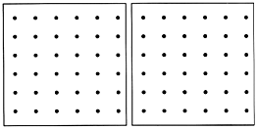
四、淘气调查了小书店一周销量情况。（13分）
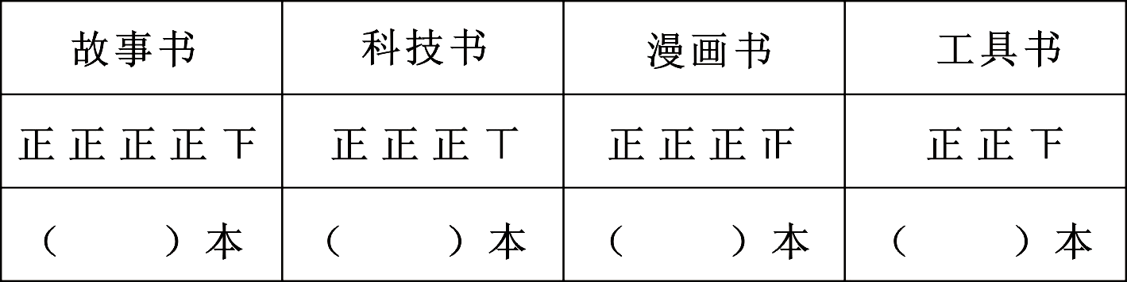

1．（ ）书卖得最多，（ ）书卖得最少。

2．一共调查了多少人？

3．请你再提一个数学问题并解答？

五、解决问题。（20分）
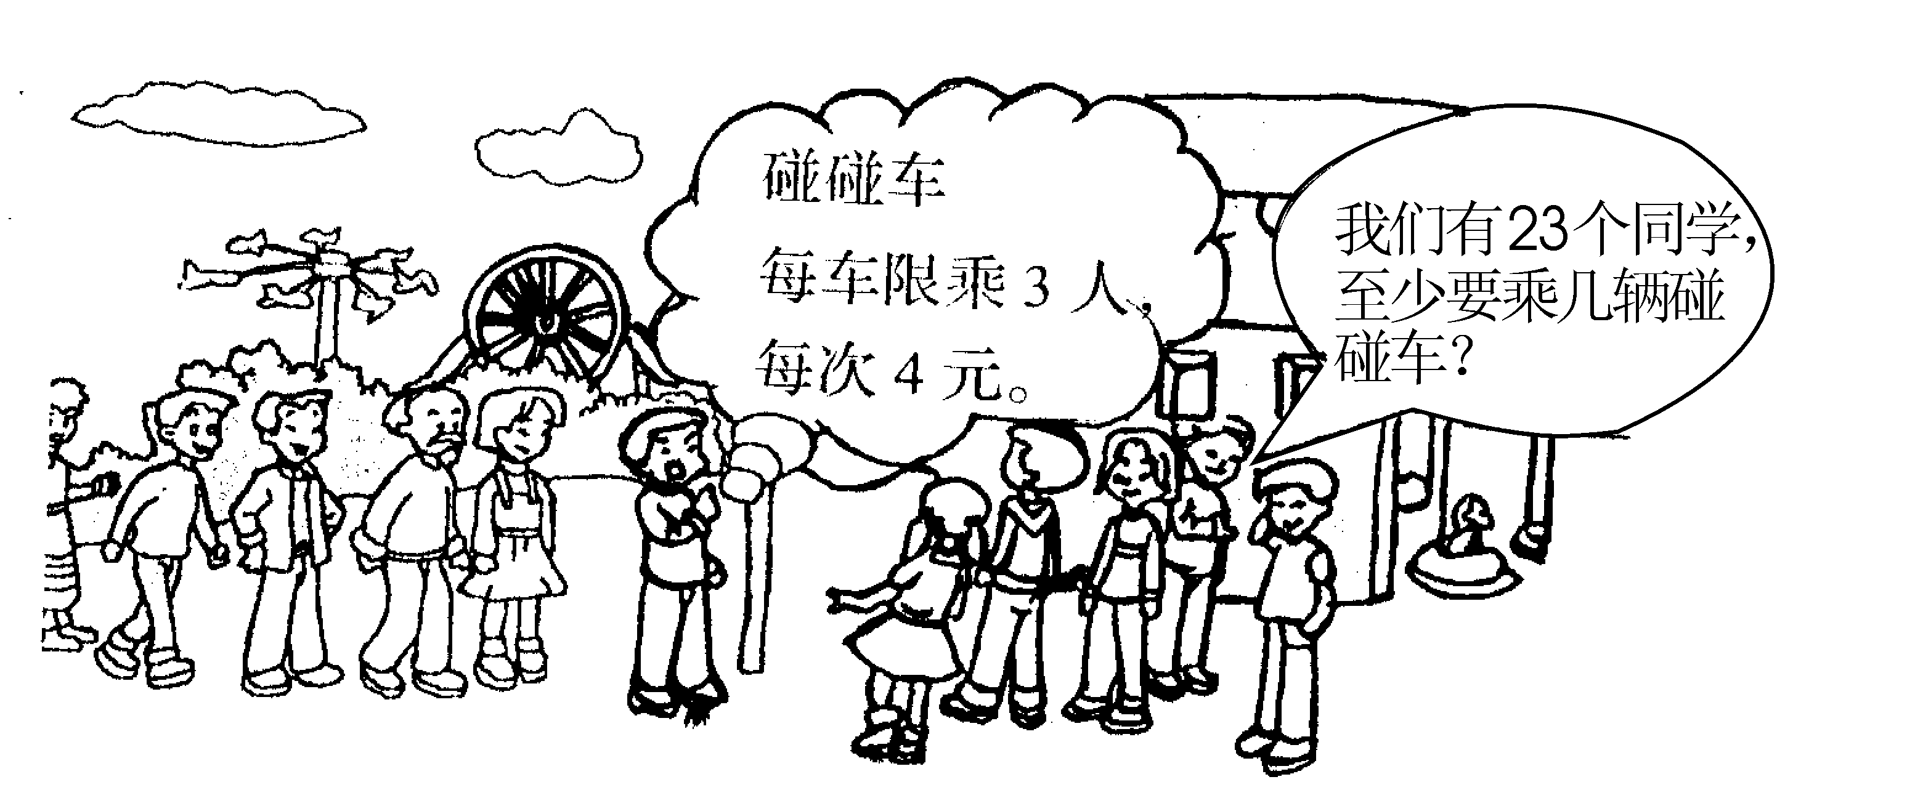
1.

（1）我们有23个同学，至少要乘几辆碰碰车？

（2）有33元钱，每个同学都玩一次，钱够吗？

2．电影院有900个座位，已经卖了728张门票，要把座位全部坐满，还要再卖出多少张门票？（5分）

3．一本故事书，小刚每天看了9页后，第6天从多少页开始看？(5分)

附加题。（20分）
1．小马虎在计算（ ）÷6时，把除数6看成了8，结果商5余7，那么被除数是（ ），正确的结果商是（ ）,余数是（ ）（6分）

2．把一张正方形纸沿直线剪一刀，有几种情况，可能剩下多少个角？（画图表示）（6分）

剩下（ ）个角 剩下（ ）个角 剩下（ ）个角

3.○○○□○○○□○○○□……接着画下去，下一个图形是（ ），第20个图形是（ ），如果一共画了29个图形，那么一共有（ ）个□。（4分）

4．请你数一数， 放在（ ）个正方形中？（4分）

